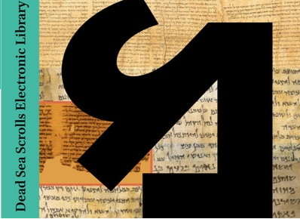

PRÓBAHOZZÁFÉRÉS :
Dead Sea Scrolls Electronic Library
2026. február 2-től április 30-ig könyvtárunkban elérhető a Brill Dead Sea Scrolls Electronic Library adatbázisa.
Az adatbázis két részből áll:
Brill Dead Sea Scrolls Electronic Library Biblical Texts
A Brill Dead Sea Scrolls Electronic Library adatbázisa komplex eszközt biztosít a felhasználók számára a Júdeai-sivatagból származó Holt-tengeri tekercsek bibliai szövegeinek tanulmányozásához. Először áll rendelkezésre az összes bibliai szöveg egy helyen, lehetővé téve a keresést az ősi töredékek nagy felbontású fényképein és a töredékekből származó szövegeken maszorétikus sorrendben (bibliai könyvek), valamint tartalmazza az angol fordításokat és a héber szentírás teljes átírásait, összesen több mint 200-at.
https://scholarlyeditions.brill.com/dsbo/
Brill Dead Sea Scrolls Electronic Library Non-Biblical Texts
Az adatbázis átfogó szolgáltatást nyújt a felhasználóknak a Júdeai-sivatagból származó Holt-tengeri tekercsek nem bibliai szövegeinek tanulmányozásához. A könyvtár tartalmazza a nem bibliai szövegtöredékek nagy felbontású képeit, valamint az összes szöveget eredeti nyelven és fordításban.
https://scholarlyeditions.brill.com/dsno/
A szolgáltatás a könyvtár IP-címeiről és eduID azonosítással is használható (az intézmény kiválasztásánál a "Hungarian Academy of Sciences" nevet kell megadni).

